Xây dựng hệ thống recommendation sử dụng machine learning

Tổng quan kiến trúc
- Data: dataset phim
- Xử lý: Python
- Model: Recommendation algorithm
- Backend: API (Flask/FastAPI)
- Frontend: web đơn giản
BƯỚC 1: Lấy dữ liệu
👉 Dễ nhất: dùng MovieLens dataset
Link: tìm “MovieLens 100k dataset”
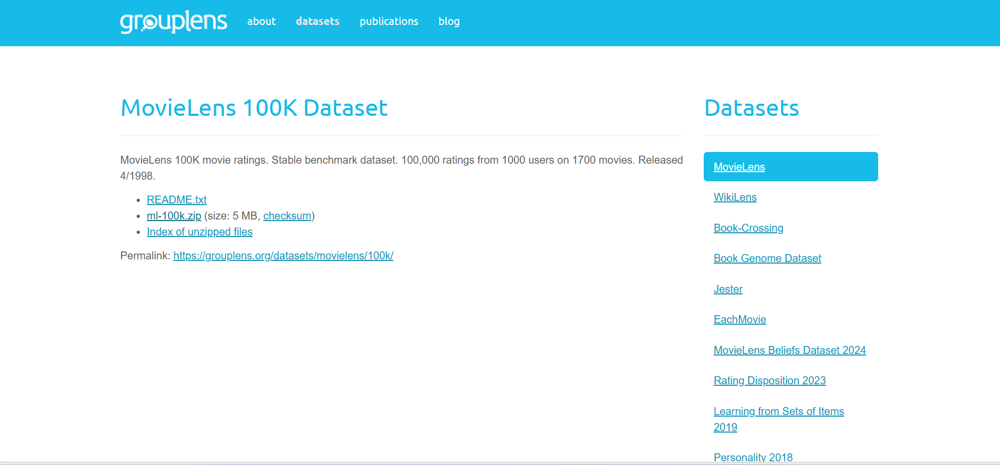
Dữ liệu gồm:
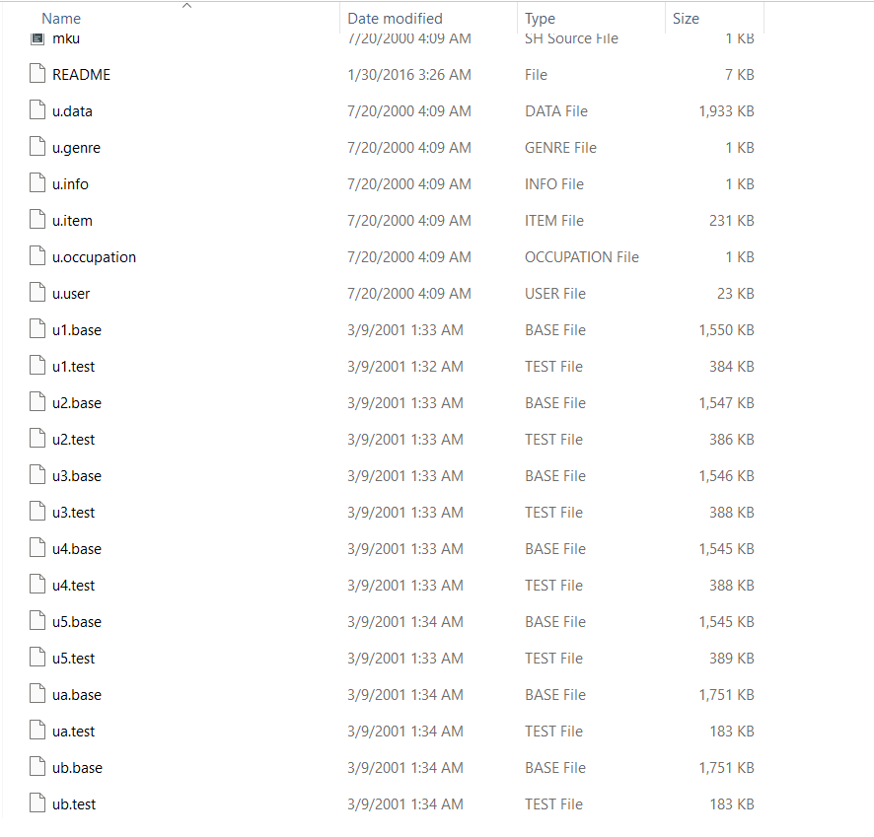
- File u.item chứa dữ liệu các bộ phim bao gồm các cột: STT | Tên phim [năm ra mắt] | đường link | Thể loại phim (được thể hiện dưới dạng nhị phân 0 hoặc 1).
- File u.genre là file chứa dữ liệu về việc các vị trí (bắt đầu index 0 – 18) thể hiện thể loại của bộ phim. (Ví dụ: Bộ phim Toy Story ở cột thể loại phim có dãy số nhị phân với vị trí index thứ 4 là số 1 nghĩa là bộ phim Toy Story thuộc thể loại Hoạt hình (Animation).
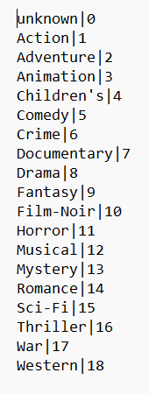
- fasf
- Fd
BƯỚC 2: Chuẩn bị môi trường
Cài:
BƯỚC 3: Xử lý dữ liệu
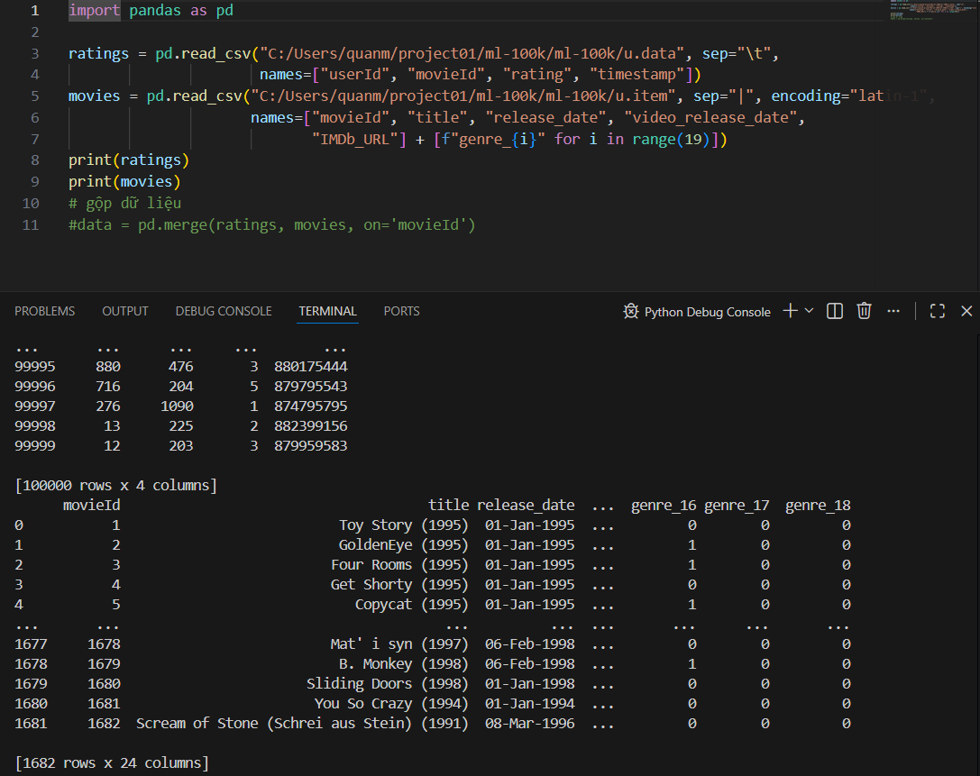
BƯỚC 5: Tạo API (Backend)
- Kiểm tra trạng thái kết nối với API bằng câu lệnh:
python -c "from dotenv import load_dotenv; import os; load_dotenv(); print(os.getenv('TMDB_API_KEY'))"
BƯỚC 6: Làm giao diện đơn giản
HTML:
- Đầu tiên, thiết kế Logo cho trang web

- F
- A
- Sa
- f
BƯỚC 7: Deploy (rất quan trọng)
Có thể dùng:
- Render
- Vercel
BƯỚC 8: Nâng cấp (để “ăn điểm mạnh”)
Nếu bạn muốn project “xịn” hơn:
- ✔ Thêm đăng nhập user
- ✔ Lưu lịch sử xem phim
- ✔ Gợi ý cá nhân hóa
- ✔ Dùng thuật toán Matrix Factorization
- ✔ Thêm ảnh poster phim (API ngoài)

